**Resultados y Análisis**

**Avance 1**

1. ¿Cuáles fueron los 5 productos más vendidos (por cantidad total), y cuál fue el vendedor que más unidades vendió de cada uno? Una vez obtenga los resultados, en el análisis responde: ¿Hay algún vendedor que aparece más de una vez como el que más vendió un producto? ¿Algunos de estos vendedores representan más del 10% de la ventas de este producto?

Interpretación y respuestas

* ¿Qué productos fueron los top 5 en ventas?

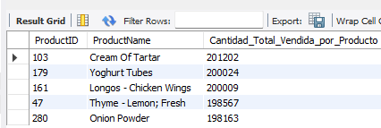

* ¿Qué vendedores lideraron cada producto?

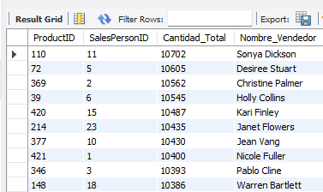

* ¿Hay vendedores que aparecen más de una vez?

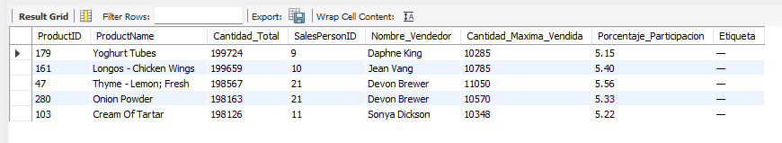

Sí. Devon Brewer figura en dos productos como el que más unidades vendió.

* ¿Algún vendedor representa más del 10% de las ventas del producto?

No. Todos están por debajo del 6%, lo que indica una distribución de ventas muy dispersa entre muchos vendedores.

1. Entre los 5 productos más vendidos, ¿cuántos clientes únicos compraron cada uno y qué proporción representa sobre el total de clientes? Analiza si ese porcentaje sugiere que el producto fue ampliamente adoptado entre los clientes o si, por el contrario, fue comprado por un grupo reducido que generó un volumen alto de ventas. Compara los porcentajes entre productos e identifica si alguno de ellos depende más de un segmento específico de clientes

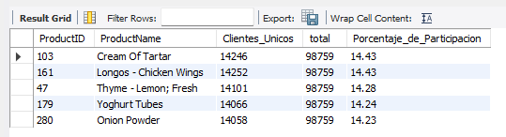

Análisis

- Participación uniforme: Todos los productos fueron comprados por aproximadamente 14 % del total de clientes (98759)., lo que refleja una amplia distribución y adopción.

- No hay concentración extrema: Ningún producto parece depender de un nicho cerrado de clientes; no hay indicios de que las ventas provengan de “pocos que compraron mucho”.

- Cream Of Tartar y Chicken Wings encabezan tanto en ventas como en alcance de clientes: tienen el mayor número de compradores únicos y la participación más alta.

- Las diferencias son mínimas entre productos (menos del 0.3 % entre el primero y el último). Esto sugiere consistencia comercial: productos populares, adoptados de forma masiva y sin dependencia excesiva de segmentos particulares.

1. ¿A qué categorías pertenecen los 5 productos más vendidos y qué proporción representan dentro del total de unidades vendidas de su categoría? Utiliza funciones de ventana para comparar la relevancia de cada producto dentro de su propia categoría.

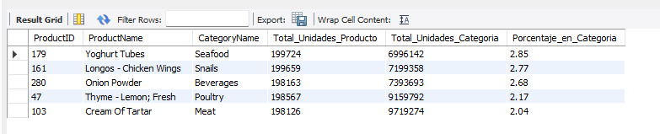

Análisis

- Los 5 productos más vendidos no sólo lideran a nivel general, sino que tienen un peso consistente dentro de sus propias categorías.

- El producto más dominante en su categoría es Yoghurt Tubes, con un 2.85 % de todas las unidades vendidas de “Seafood”.

- Aunque las cifras oscilan entre el 2 % y casi el 3 %, ninguna categoría está “monopolizada” por un solo producto (hay diversidad de productos vendidos dentro de cada categoría).

1. ¿Cuáles son los 10 productos con mayor cantidad de unidades vendidas en todo el catálogo y cuál es su posición dentro de su propia categoría? Utiliza funciones de ventana para identificar el ranking de cada producto en su categoría. Luego, analiza si estos productos son también los líderes dentro de sus categorías o si compiten estrechamente con otros productos de alto rendimiento. ¿Qué observas sobre la concentración de ventas dentro de algunas categorías?

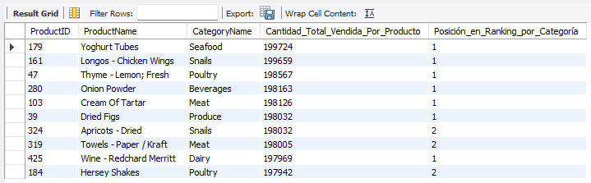

Análisis

- 6 de los 10 productos son líderes absolutos en su categoría (Posición_en_Ranking_por_Categoría = 1).  
- 3 productos están en posición 2 dentro de su categoría, a pesar de estar en el top 10 del catálogo. Esto indica que en sus categorías hay productos que venden incluso más que estos, con una competencia interna fuerte.  
- Snails y Meat aparecen dos veces cada una en el top 10, con productos en posición 1 y 2. Esto sugiere que esas categorías concentran un volumen muy elevado de ventas, y que tienen al menos dos productos de alto rendimiento, densidad y performance.  
- Poultry también repite presencia (productos 47 y 184), con posiciones 1 y 2. Es una categoría dinámica, pero no tan concentrada.  
- Seafood, Beverages, Dairy y Produce aparecen con un solo producto cada una, que además es líder absoluto de su grupo. Esto reflejaría que es un ítem clave para su categoría, y podría haber dependencia de un único producto, dentro de esas líneas.